**班级动态**

**2024.12.31**

1. 早晨入园

应到29人，实到24人，缺勤人数：5人，缺勤人：蒋六一、魏沐恩、娄俊皓、华初墨、肖童芮。今天大部分幼儿都能按时来园，能有礼貌地和老师打招呼。

1. 元旦游园会

旧年辞暮，新岁迎初。为了让孩子们更好了解中国的传统节日，体验元旦的喜庆气氛，增进家园、亲子间的感情，在2025年来临之际，我们举办了元旦游园会活动。

活动中，孩子们在欢乐自由的氛围中参与各项民俗活动，拓印“福”字、捏面人、剪窗花、贴窗花、吹糖画、串糖葫芦……在幼儿园里寻找年俗，体验年趣，享受年味，感受传统气息浓郁的别样新年。

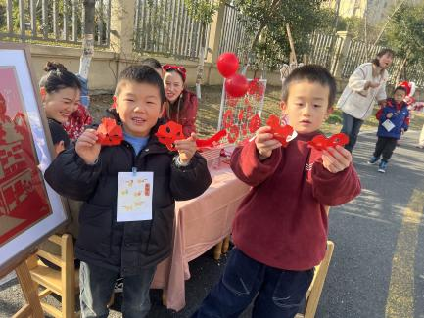精彩的非遗活动体验后，孩子们回到各自的班级，为家长、老师、小朋友们带来精彩的文艺演出，赢得大家的阵阵掌声。为了让孩子们感受到浓浓年味，幼儿园还举办了热闹喜庆的游园活动，孩子们在游园活动中，不仅感受到了浓浓的年味和热闹愉快的节日气氛，同时学到了友好交往、谦让有礼、乐于分享的能力与品德，更收获了快乐与友谊。

